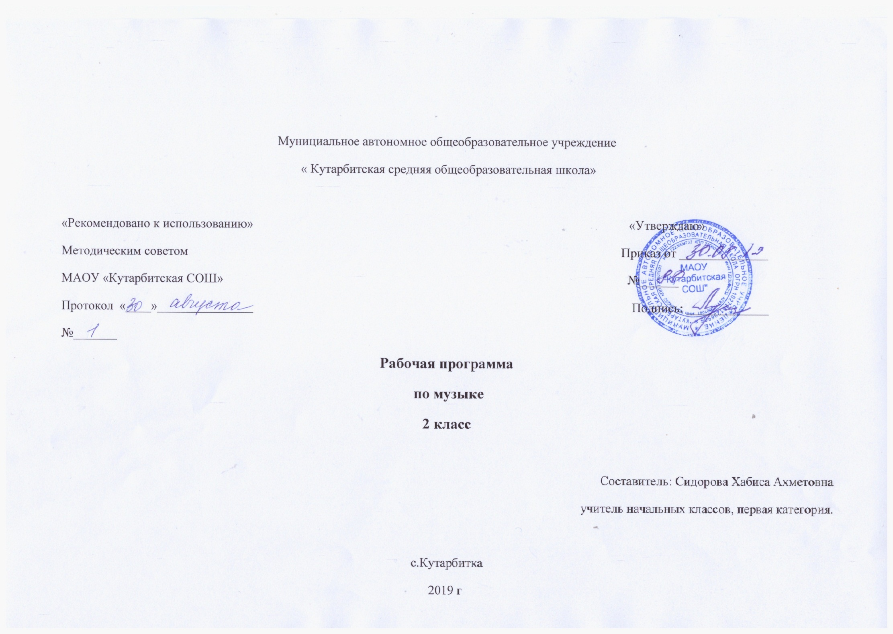

1. **Планируемые результаты освоения учебного предмета, курса.**

**Слушание музыки**

Обучающийся :

1. Узнает изученные музыкальные произведения и называет имена их авторов.

2. Умеет определять характер музыкального произведения, его образ, отдельные элементы музыкального языка: лад, темп, тембр, динамика, регистр.

3. Имеет представление об интонации в музыке, знает о различных типах интонаций, средствах музыкальной выразительности, используемых при создании образа.

4. Имеет представление об инструментах симфонического и духового оркестров, оркестра русских народных инструментов. Знает особенности звучания оркестров и отдельных инструментов.

5. Знает особенности тембрового звучания различных певческих голосов (детских, женских, мужских).

6. Имеет представления о народной и профессиональной (композиторской) музыке; балете, опере, произведениях для симфонического оркестра и оркестра русских народных инструментов.

7. Определяет жанровую основу в пройденных музыкальных произведениях.

8 и зарубежной классики.

9. Умеет импровизировать под музыку с использованием танцевальных, маршеобразных движений, пластического интонирования.

**Хоровое пение**

Обучающийся:

1. Знает слова и мелодию Гимна Российской Федерации.

2. Грамотно и выразительно исполняет песни с сопровождением и без сопровождения в соответствии с их образным строем и содержанием.

3. Знает о способах и приемах выразительного музыкального интонирования.

4. Соблюдает при пении певческую установку. Использует в процессе пения правильное певческое дыхание.

5. Ясно выговаривает слова песни, поет гласные округленным звуком, отчетливо произносит согласные; использует средства артикуляции для достижения выразительности исполнения.

7. Исполняет одноголосные произведения.

**Игра в детском инструментальном оркестре (ансамбле)**

Обучающийся:

1. Имеет представления о приемах игры на элементарных инструментах детского оркестра, синтезаторе, народных инструментах и др.

**Основы музыкальной грамоты**

Объем музыкальной грамоты и теоретических понятий:

1. **Звук.** Свойства музыкального звука: высота, длительность, тембр, громкость.

2. **Мелодия.** Типы мелодического движения. Интонация. Начальное представление о клавиатуре фортепиано (синтезатора). Подбор по слуху попевок и простых песен.

3. **Лад:** мажор, минор; тональность, тоника.

4. **Нотная грамота.** Скрипичный ключ, нотный стан, расположение нот в объеме первой-второй октав. Чтение нот первой-второй октав, пение по нотам выученных по слуху простейших попевок (двухступенных, трехступенных), песен.

5. **Музыкальные жанры.** Песня, танец, марш. Инструментальный концерт. Музыкально-сценические жанры: балет, опера.

6. **Музыкальные формы.** Виды развития: повтор, контраст. Вступление, заключение. Куплетная форма.

В результате изучения музыки на уровне начального общего образования обучающийся **получит возможность научиться**:

*реализовывать творческий потенциал, собственные творческие замыслы в различных видах музыкальной деятельности (в пении и интерпретации музыки, игре на детских и других музыкальных инструментах, музыкально-пластическом движении и импровизации);*

*организовывать культурный досуг, самостоятельную музыкально-творческую деятельность; музицировать;*

*использовать систему графических знаков для ориентации в нотном письме при пении простейших мелодий;*

*участвовать в коллективной творческой деятельности при воплощении заинтересовавших его музыкальных образов;*

*оказывать помощь в организации и проведении школьных культурно-массовых мероприятий;*

**3. Содержание учебного предмета:**

Музыка в жизни человека. Истоки возникновения музыки. Рождение музыки как естественное проявление человеческого состояния.

Звучание окружающей жизни, природы, настроений, чувств и характера человека.

Обобщённое представление об основных образно-эмоциональных сферах музыки и о многообразии музыкальных жанров и стилей. Песня, танец, марш и их разновидности. Песенность, танцевальность, маршевость. Опера, балет, симфония, концерт. Отечественные народные музыкальные традиции. Творчество народов России. Музыкальный и поэтический фольклор: песни, танцы, действа, обряды, скороговорки, загадки, игры-драматизации. Историческое прошлое в музыкальных образах. Народная и профессиональная

музыка. Сочинения отечественных композиторов о Родине. Духовная музыка в творчестве композиторов.

Основные закономерности музыкального искусства. Интонационно-образная природа музыкального искусства. Выразительность и изобразительность в музыке. Интонация как озвученное состояние, выражение эмоций и мыслей человека.

Интонации музыкальные и речевые. Сходство и различия. Интонация — источник музыкальной речи. Основные средства музыкальной выразительности (мелодия, ритм, темп, динамика, тембр, лад и др.).

Музыкальная речь как способ общения между людьми, её эмоциональное воздействие. Композитор — исполнитель — слушатель. Особенности музыкальной речи в сочинениях композиторов, её выразительный смысл. Нотная запись как способ фиксации музыкальной речи. Элементы нотной грамоты.

Развитие музыки — сопоставление и столкновение чувств и мыслей человека, музыкальных интонаций, тем, художественных образов.

Формы построения музыки как обобщённое выражение художественно-образного содержания произведений.

Музыкальная картина мира. Интонационное богатство музыкального мира. Общие представления о музыкальной жизни страны. Детские хоровые и инструментальные коллективы, ансамбли песни и танца. Выдающиеся исполнительские коллективы (хоровые, симфонические). Музыкальные театры. Конкурсы и фестивали музыкантов. Музыка для детей: радио- и телепередачи, видеофильмы, звукозаписи (CD, DVD). Различные виды музыки: вокальная, инструментальная; сольная, хоровая, оркестровая. Певческие голоса: детские, женские, мужские. Хоры: детский, женский, мужской, смешанный. Музыкальные инструменты. Оркестры: симфонический, духовой, народных инструментов. Народное и профессиональное музыкальное творчество разных стран мира. Многообразие этнокультурных, исторически сложившихся традиций. Региональные музыкально-поэтические традиции: содержание, образная сфера и музыкальный язык.

Обязательный минимум содержания основных образовательных программ Основы музыкальной культуры

Представления о музыке. Образная природа музыкального искусства. Воплощение в музыке настроений, чувств, характера человека, его отношения к природе, к жизни.

Музыка народная и профессиональная. Композитор - исполнитель - слушатель. Музыкальный фольклор народов России, народные музыкальные традиции родного края, сочинения профессиональных композиторов.

Выразительность и изобразительность в музыке. Интонация в музыке. Основные средства музыкальной выразительности (мелодия, ритм, темп, тембр, динамика, лад).

Различные виды музыки: вокальная, инструментальная; сольная, хоровая, оркестровая. Представление о многообразии музыкальных жанров (песня, танец, марш и их разновидности; опера, мюзикл, балет) и форм (двух – и трёхчастная, вариации, рондо). Песенность, танцевальность, маршевость.

Основы нотной грамоты.

Певческие голоса: детские, женские, мужские. Хоры: детский, женский, мужской, смешанный. Музыкальные инструменты. Оркестры:

народных инструментов, духовой, симфонический.

Представления о музыкальной жизни страны

Государственный музыкальный символ - Гимн России.

Музыкальные традиции родного края.

Конкурсы и фестивали юных музыкантов. Детский музыкальный театр. Музыка в детских радио- и телепередачах. Музыкальные

аудиозаписи и видеофильмы для детей.

Опыт музыкально-творческой деятельности

Приобретение первоначального творческого опыта в различных видах музыкальной деятельности.

Слушание музыки. Личностно-окрашенное эмоционально-образное восприятие музыки, разной по характеру, содержанию, средствам музыкальной выразительности; накопление музыкально-слуховых представлений об интонационной природе музыки, многообразии ее видов, жанров и форм.Приобретение индивидуального опыта восприятия музыки выдающихся представителей отечественной и зарубежной музыкальной классики (М.И. Глинка, П.И. Чайковский, С.С. Прокофьев, М.П.Мусоргский, В.А. Моцарт, И.С.Бах). Произведения современных композиторов для детей.

Пение. Самовыражение ребенка в пении с сопровождением и без сопровождения, одноголосном и с элементами двухголосия, с ориентацией на нотную запись. Поиски исполнительских средств выразительности для воплощения музыкального образа в процессе разучивания и исполнения произведения, вокальной импровизации. Освоение вокально-хоровых умений и навыков для передачи музыкально-исполнительского замысла.

Инструментальное музицирование. Накопление опыта творческой деятельности в индивидуальном и коллективном музицировании на элементарных музыкальных инструментах в процессе разучивания и исполнения произведений, сочинения ритмического аккомпанемента, импровизации.

Музыкально-пластическое движение. Индивидуально-личностное выражение характера музыки и особенностей ее развития пластическими средствами в коллективной форме деятельности при создании музыкально-пластических композиций и импровизации, в том числе танцевальных.

Драматизация музыкальных произведений.

Участие в театрализованных формах игровой музыкально-творческой учебной деятельности:

инсценировка песен, танцев.

Выражение образного содержания музыкального произведения средствами изобразительного искусства (в рисунке, декоративно – прикладном творчестве), в создании декораций и костюмов к инсценировкам.

**Россия – Родина моя 3ч**

Мелодия. Здравствуй, Родина моя! Моя Россия. Гимн России. Урок- концерт

**День, полный событий 6ч**

Музыкальные инструменты (фортепиано). Природа и музыка. Прогулка. Танцы, танцы, танцы… Эти разные марши. Звучащие картины. Расскажи сказку. Колыбельные. Мама. Обобщающий урок.

**О России петь – что стремиться в храм 7ч**

Великий колокольный звон. Звучащие картины. Русские народные инструменты. Святые земли русской. Князь Александр Невский. Сергий

Радонежский. Молитва. С Рождеством Христовым! Музыка на Новогоднем празднике. Обобщающий урок.

**Гори, гори ясно, чтобы не погасло! 3ч**

Плясовые наигрыши. Разыграй песню. Музыка в народном стиле. Сочини песенку. Проводы зимы. Встреча весны.

**В музыкальном театре 7ч**

Детский музыкальный театр. Опера. Балет.Театр оперы и балета. Волшебная палочка дирижера. Опера «Руслан и Людмила». Сцены из оперы. Увертюра. Финал. Симфоническая сказка (С. Прокофьев «Петя и волк»). Симфоническая сказка (С. Прокофьев «Петя и волк»). Обобщающий урок.

**В концертном зале 3ч.**

Картинки с выставки. Музыкальное впечатление. «Звучит нестареющий Моцарт». Симфония № 40. Увертюра.

**Чтоб музыкантом быть, так надобно уменье 5ч**

Волшебный цветик - семицветик. Музыкальные инструменты(орган). И все это Бах! Все в движении. Попутная песня. Два лада. Легенда. Природа и музыка. Печаль моя светла. Мир композитора. (П.Чайковский, С.Прокофьев). Могут ли иссякнуть мелодии?

|  |  |  |
| --- | --- | --- |
| **Название раздела** | **Название темы** | **Количество часов,**  **отводимых на**  **освоение темы** |
| **Россия – Родина моя** | | 3ч |
|  | 1Мелодия. |  |
|  | 2.дравствуй, Родина моя! Моя Россия. |  |
|  | 3.Гимн России. Урок- концерт |  |
| **День, полный событий** | | 6ч |
|  | 4.Музыкальные инструменты (фортепиано). |  |
|  | 5.Природа и музыка. Прогулка. |  |
|  | 6.Танцы, танцы, танцы… |  |
|  | 7.Эти разные марши. Звучащие картины. |  |
|  | 8.Расскажи сказку. Колыбельные. Мама. |  |
|  | 9.Обобщающий урок. |  |
| **О России петь – что стремиться в храм** | | 7ч |
|  | 10.Великий колокольный звон. Звучащие картины. |  |
|  | 11.Русские народные инструменты. |  |
|  | 12.Святые земли русской. Князь Александр Невский. Сергий Радонежский. |  |
|  | 13.Молитва. |  |
|  | 14.С Рождеством Христовым! |  |
|  | 15.Музыка на Новогоднем празднике. |  |
|  | 16.Обобщающий урок |  |
| **Гори, гори ясно, чтобы не погасло!** | | 3ч |
|  | 17.Плясовые наигрыши. Разыграй песню. |  |
|  | 18.Музыка в народном стиле. Сочини песенку. |  |
|  | 19.Проводы зимы. Встреча весны. |  |
| **В музыкальном театре** | | 7ч |
|  | 20.Детский музыкальный театр. Опера. |  |
|  | 21.Балет. |  |
|  | 22.Театр оперы и балета. Волшебная палочка дирижера. |  |
|  | 23.Опера «Руслан и Людмила». Сцены из оперы. |  |
|  | 24.Увертюра. Финал. |  |
|  | 25.Симфоническая сказка (С. Прокофьев «Петя и волк»). |  |
|  | 26.Симфоническая сказка (С. Прокофьев «Петя и волк»). Обобщающий урок. |  |
| **В концертном зале** | | 3ч |
|  | 27.Картинки с выставки. Музыкальное впечатление. |  |
|  | 28.«Звучит нестареющий Моцарт». |  |
|  | 29.Симфония № 40. Увертюра. |  |
| **Чтоб музыкантом быть, так надобно уменье** | | 5 ч |
|  | 30.Волшебный цветик - семицветик. Музыкальные инструменты(орган). И все это Бах! |  |
|  | 31. Все в движении. Попутная песня. |  |
|  | 32.Два лада. Легенда. Природа и музыка. Печаль моя светла. |  |
|  | 33.Мир композитора. (П.Чайковский, С.Прокофьев). |  |
|  | 34.Могут ли иссякнуть мелодии? |  |
| Всего |  | 34 |